Les possibilités offertes par un tableur
Un rapide aperçu , Excel

Pré-requis :
Vous devez savoir utiliser un ordinateur, manipuler correctement la souris.

Objectif :

A l’issue de ce tutoriel, vous aurez pu :
- Construire une feuille de calcul comportant des calculs arithmétiques simples
- Inclure des fonctions SOMME, MIN et MAX
- Utiliser la fonction SI pour afficher une valeur en fonction d’une condition
- Préciser les calculs en introduisant des arrondis (fonction ARRONDI)
- Utiliser la recopie de calculs dans les cellules
- Utiliser la mise en forme conditionnelle (pour mettre en évidence des valeurs limites)
- Mettre en forme une feuille de calcul en vue de son impression – selon les possibilités
- Insérer une feuille de calcul dans un autre document (traitement de texte, présentation)
- (Importer un fichier texte, exporter en fichier texte) – selon les possibilités
- Exporter en page web
- (Accéder à des données externes (bases de données)) – selon les possibilités
- Construire un graphique à partir d'un tableau de valeurs
- Utiliser les fonctions élaborées : valeur cible, tableau croisé dynamique
- Utiliser le langage VBA

Tableurs (en anglais : « spreadsheet programs »):
- Microsoft Excel 2000 (extension de fichiers : .XLS)
- Open Office Calc 2.0 (extension de fichier .ODS, Open Document, standard de l’OASIS)

Feuille de calcul = anglais « spreadsheet »
Classeur : un classeur contient plusieurs feuilles de calcul.

Pourquoi utiliser un tableur :
- Pourquoi a-t-on besoin, ou bien est-ce plus intéressant, d'utiliser un tableur pour construire ce tableau ?
  - pas de ratures, rien à effacer, laisser l’ordinateur effectuer les calculs (qu’on lui aura dire de réaliser !) pouvoir effectuer des simulations : « tiens, si ma prochaine note en math est 16 est-ce que je peux avoir la moyenne ? » etc.

Réfléchir, construire puis mettre en forme

- Phase 1 - Avant la création d’un feuille de calcul, il est important de réfléchir attentivement à l’objectif de cette feuille de calcul, aux données dont on disposera et des calculs qui seront nécessaires à sa mise en œuvre.
- Phase 2 - Une fois la structure de la feuille de calcul bien définie, vous pourrez saisir cette structure dans un tableur et ajouter les formules de calcul nécessaires à son fonctionnement, puis y ajouter les données
- Phase 3 – La mise en forme finale (le look) pourra enfin être ajouté afin de mettre en évidence certains résultats ou des titres, par exemple.

Exercice 1
Prise en main du tableur

- Lancer le tableur : une feuille de calcul par défaut apparaît

- Quels sont les éléments d’une feuille de calcul ?
  - des lignes numérotées de 1 à 65536,
  - des colonnes numérotées de A à IV (256 colonnes)
  - ==> un réseau de cellules identifiées par un numéro de ligne et un numéro de colonne. (de A1 à IV65536)

- Dans une cellule, on peut écrire une valeur (un nombre ou un texte) ou bien une formule introduite par =.

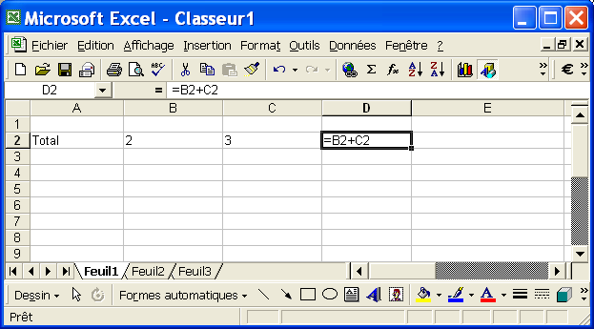

- Ligne (en anglais « row », pour rangée)
- Colonne (en anglais « column »)
- Cellule (en anglais « cell ») : les cellules possèdent une adresse : lettre de colonne et numéro de ligne A1, D2 ici)

- Texte (ce seront des intitulés, des titres)
- Nombres fixes
- Formules

- Pour entrer une valeur dans une cellule : se positionner sur la cellule, soit grâce à la souris, soit en utilisant les touches de direction (↑↓←→), puis entrez les valeurs :
- en A2 : « Total », puis entrée ou →
- en B2 : 2, puis entrée ou →
- en C2 : 3, puis entrée ou →
- en D2 : une formule : =2*3, puis entrée ou →
- en E2 : une formule : =B2 * C2, puis entrée ou →
- Quelle est la meilleure formule ? pourquoi ?

Dans les formules, on fait référence le plus souvent à des adresses de cellules plutôt qu’à des valeurs.

Pour annuler une action, une saisie : touche flèche en arrière

Les menus :
- Fichier : nouveau fichier, enregistrer, ouvrir, imprimer, propriétés
- Edition : copier, coller
- Affichage : zoom
- Insertion : colonne, ligne
- Format : cellule
- Outils : options
- Données : rapport de tableau croisé dynamique
- Fenêtre

Exercice 2
Développement d’une feuille de notes

But :
Vos professeurs vous rendent des devoirs notés tout au long de l’année. Afin de suivre votre performance, vous créez une feuille de calcul qui va vous permettre, au fil du temps, de vous situer.

Réfléchir

Définissez sur le papier (ou le tableau) la structure de la feuille de calcul souhaitée : intitulés nécessaires, données à saisir, les formules à utiliser pour le calcul

Construire

- Lancez l’application Tableur (Excel dans ce tutoriel, ou Calc) :
  - une nouvelle feuille de calcul vide est déjà préparée.
- Enregistrez tout de suite votre fichier dans votre répertoire de travail
  - en le nommant ‘notes2007_2008’ (.xls pour Excel, .ods pour Calc)

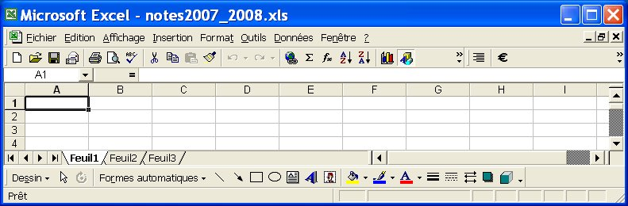
Figure 1 - feuille Excel

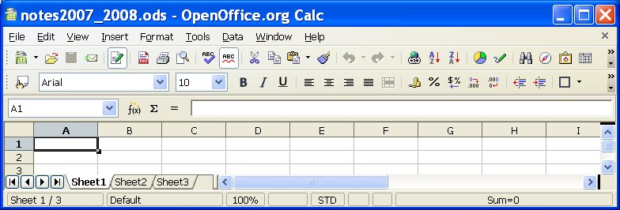
Figure 2 - Feuille Calc

- Renommez les différentes feuilles de calcul
  - Nous prévoyons 3 feuilles, une pour chacun des 2 semestres et une annuelle
  - Click-droit sur l’onglet de feuille (en bas) – Renommer - saisissez ‘Semestre 1’ pour la première feuille, ‘Semestre 2’ pour la seconde et ‘Annee’ pour la troisième.
  - Revenez à la première feuille, ‘Semestre 1’

- Ajoutez les textes et les étiquettes de colonne de la feuille de calcul
  - En A1 : vos prénom et nom
  - en C1 : ‘2007/2008’
  - En A2, ‘Matières’
  - En B2, ‘Moyenne sur 20’
  - En C2, ‘Total des notes’
  - En D2, ‘Total des points’
  - En E2, ‘Note1’
  - En F2, ‘sur’
- Utilisez la recopie incrémentale pour éviter la saisie des intitulés suivants (‘note2, sur, note3, sur’, etc.) :
  - Sélectionnez la plage E2:F2
  - Cliquez sur la poignée de sélection de la plage et faites glisser vers la droite jusqu’à ce que soit indiqué ‘note6’ et relâchez la souris
- Entrez les noms des matières
  - Saisissez les libellés des matières dans la plage : A3 :A13: Expression française, Mathématiques1, Langue anglais appliquée, Economie-droit, AMSI, ALSI, DAIGL, GEOSI, AP, Langue vivante 2 et Mathématiques 2
- Entrez les étiquettes des totaux :
  - Saisissez en A14, A15 et A16: ‘TOTAL’, ‘moyenne générale’, et ‘appréciation’

Vous devez obtenir la présentation suivante (sauf changements de dernière minute...) :
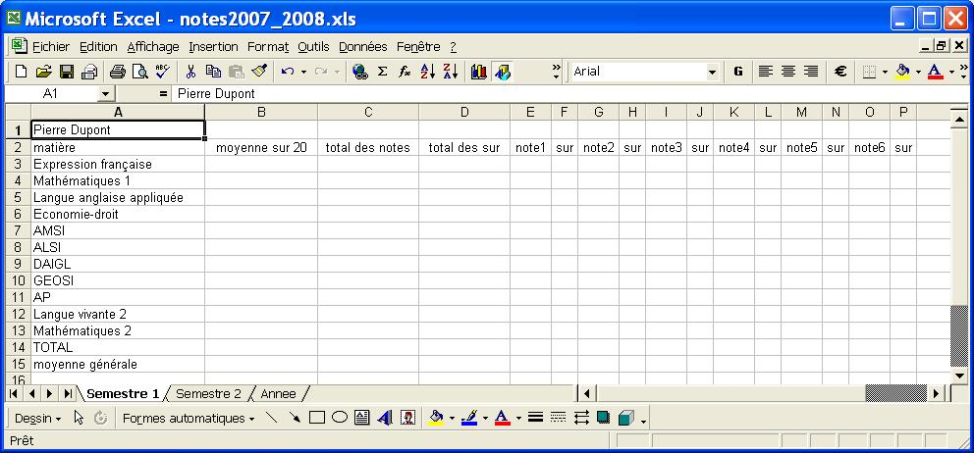

- Entrez la formule de calcul pour le total des notes et des points (sur) pour la première matière
  - En C3 (total des notes pour Expression française), effectuez l’addition des 6 notes ; la formule sera =E3+G3+I3+K3+M3+O3
  - En D3 (total des points pour Expression française), effectuez l’addition des 6 valeurs de ‘sur’ ; la formule sera =F3+H3+J3+L3+N3+P3

- Testez le bon fonctionnement en utilisant des valeurs différentes de notes

- Saisissez la formule permettant le calcul de la moyenne des notes pour la matière (moyenne ramenée à une note sur 20)
  - En B3, la formule sera =(C3/D3)*20

- Arrondissez le calcul de la moyenne à 1 chiffre après la virgule :
  - La moyenne doit être arrondie à 1 chiffre après la virgule*
  - Grâce à la fonction ARRONDI(…un calcul… ; nombre de chiffres après la virgule)
  - la formule en B3 devient
    - =ARRONDI((C3/D3)*20 ;1)

- Testez le bon fonctionnement en utilisant des valeurs différentes de notes

Vous avez maintenant une première ligne de calcul permettant la saisie de 6 notes et le calcul de la moyenne pour UNE matière.

- Recopiez les formules pour toutes les matières
  - Il s’agit maintenant l’appliquer les formules à toutes les matières
  - Les tableurs proposent une recopie avec modification des adresses relatives des cellules dans les calculs (les formules qui faisaient référence à la ligne 3, une fois recopiées sur la ligne 4 feront référence à la ligne 4, etc.)
  - Sélectionnez la plage de cellules à recopier: B3:D3
  - Cliquez sur la poignée de sélection et tirez vers le bas, jusqu’à la dernière ligne (ligne 13) et relâchez la souris

Les formules ont été recopiées pour toutes les matières.

Une erreur #DIV!0 signale une division par zéro : en effet pour les matières suivantes, aucune note n’a été saisie ; la moyenne caculée est : (0/0)*20 ; hors la division par 0 est impossible !

- Corrigez l’erreur :
  - Il nous faut effectuer le calcul de la moyenne en B3 que si la cellule D3 est différente de 0 ; dans le cas contraire, la cellule B3 ne contiendra rien
  - Soit : SI la cellule D3 (diviseur) est différente de 0, ALORS on calcule la moyenne, SINON on positionne la valeur vide "" en B3
  - La formule en B3 devient :
    - =SI(D3<>0;ARRONDI((C3/D3)*20 ;1);"")
  - recopiez à nouveau la formule de calcul de la moyenne pour toutes les matières

- Vérifiez le bon fonctionnement en utilisant des valeurs différentes de notes

Nous allons ajouter la notion de ‘coefficient’ :
- Chaque matière peut avoir un coefficient différent
- La moyenne de chaque matière sera multipliée par le coefficient
- Le total des ‘moyennes coefficientées’ divisé par la somme des coefficients (seulement ceux pour lesquels des notes ont été saisies) donnera la moyenne générale

- Insérez une colonne ‘coefficient’ :
  - Sélectionnez la colonne B (en cliquant sur la lettre B de la colonne)
  - Menu Insertion – Colonne (toutes les formules que nous avons déjà enregistrées ont été modifiées pour tenir compte de ce décalage)
  - En B2, entrez ‘Coefficient’ et saisissez les coefficients pour chacune des matières

- Insérez une colonne ‘moyenne coefficientée’ :
  - Sélectionnez la colonne C (en cliquant sur la lettre C de la colonne)
  - Menu Insertion – Colonne
  - En C2, entrez ‘Moyenne coefficientée’
  - En C3, entrez la formule de calcul : =SI(D3<>"" ;B3*D3 ; "")
    - Il s’agit en effet de n’effectuer le calcul que si la moyenne a été calculée
  - Le titre en C2 étant trop long, sélectionnez la cellule C2, puis menu Format – Cellule – Alignement : cochez ‘renvoyer à la ligne …’

- Recopiez la formule pour toutes les matières
  - Sélectionnez la cellule à recopier: C3
  - Cliquez sur la poignée de sélection et tirez vers le bas, jusqu’à la dernière ligne (dernière matière) et relâchez la souris

- Insérez une colonne ‘coefficient pris en compte’:
  - Sélectionnez la colonne B (en cliquant sur la lettre B de la colonne)
  - Menu Insertion – Colonne
  - En B2, entrez ‘Coefficient prix en compte’
  - En B3, entrez la formule : = SI(D3<>"" ;C3 ; "")
    - Soit : « si la moyenne a été calculé (=n’est pas vide), B3 prendra la valeur de C3 (le coefficient) sinon sera vide »

- Recopiez la formule pour toutes les matières
  - Sélectionnez la cellule à recopier: B3
  - Cliquez sur la poignée de sélection et tirez vers le bas, jusqu’à la dernière ligne (dernière matière) et relâchez la souris

Nous allons maintenant ajouter les totaux nécessaires : somme des coefficients et des moyennes coefficientées.

- Totalisez les « moyennes coefficientées »
  - En D14, il va s’agir de totaliser les valeurs de la plage D3:D13
  - Sélectionner la colonne D14 puis cliquez sur l’icône ∑ (Somme/Sum)
    - La plage D3 :D13 doit être détectée par Excel, sinon sélectionnez la vous-même.

- Totalisez les coefficients pris en compte
  - En B14, il va s’agir de totaliser les valeurs de la plage B3:B13
  - Sélectionner la colonne B14 puis cliquez sur l’icône ∑ (Somme/Sum)
    - La plage B3 :B13 doit être sélectionnée par Excel, sinon sélectionnez la vous-même.

- Calculez la moyenne générale
  - En E15, il s’agit de diviser la somme des moyennes (D14) par la somme des coefficients (B14)
  - La formule en E15 : =ARRONDI(D14/B14 ;1)

- Nommez la cellule E15 (vous en verrez l’intérêt en 25):
  - Sélectionnez la cellule E15
  - Menu Insertion – Nom – Définir : ‘moyenne1’, puis OK

- Ajoutez une appréciation en fonction de la valeur de la moyenne du semestre
  - en E16 : entrez l'expression suivante
    - =SI(E15<5;"DANGER";SI(E15<8;"Attention";SI(E15<12;"quelques efforts";SI(E15<15;"bien";"TRES BIEN"))))
ou bien en remplaçant E15 par son nom ‘moyenne1’ :
    - =SI(moyenne1<5;"DANGER";SI(moyenne1<8;"Attention";SI(moyenne1<12;"quelques efforts";SI(moyenne1<15;"bien";"TRES BIEN"))))
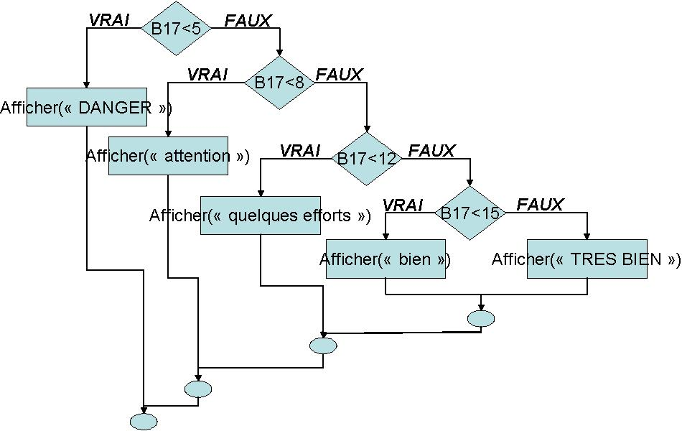

- Testez le bon fonctionnement en utilisant des valeurs différentes de notes

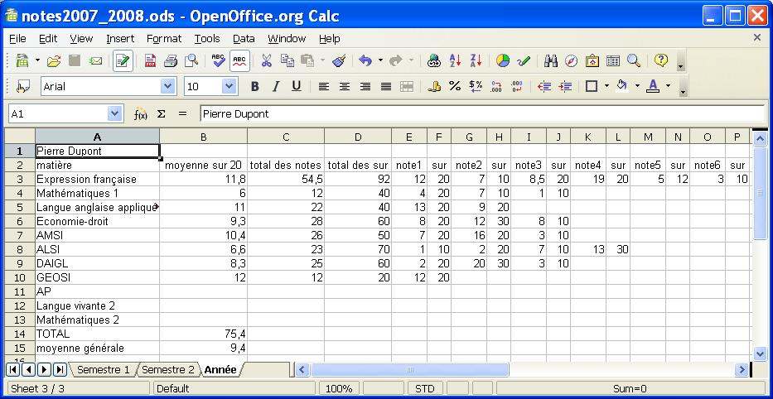

Mettre en forme

Nous allons maintenant passer à la mise en forme de la feuille de calcul

- Mettez en forme les titres et étiquettes de colonnes
  - Cellule A1 : augmentez la taille de la police (14) – menu Format – Cellule - Police
  - Ligne 2 : appliquez la mise en forme Gras / Bold (Icône B) et centré

Nous souhaitons maintenant mettre en évidence les moyennes sur 20 par matière qui sont sous la barre des 10.

- Mise en forme conditionnelle
  - Sélectionnez la cellule E3
  - Menu Format – Mise en forme conditionnelle – condition1 (‘la cellule est’ - ‘inférieure à’ – saisissez ‘10’) – bouton Format – couleur de police Rouge et style Gras, motif jaune
  - Nous allons copier le format de la cellule E3 pour l’appliquer aux autres moyennes sur 20 :
    - Sélectionnez la cellule E3
    - cliquer UNE SEULE FOIS sur l’icône ‘Reproduire la mise en forme’ (pinceau),
    - sélectionner la plage de cellules E4:E13 à laquelle on souhaite appliquer le format et relâchez : la mise en forme a été reproduite

La colonne ‘Coefficient pris en compte’ (colonne B) ne nous intéresse pas (visuellement), nous allons la cacher
- Masquez la colonne B
  - Sélectionnez la colonne B
  - Menu Format – Colonne – Masquer
    - Pour réafficher la colonne B, sélectionnez les colonnes A et C, puis menu Format – Colonne - Afficher

Vous pouvez aussi ajouter des formules en utilisant les fonctions MIN et MAX pour avoir la plus basse et la plus forte des moyennes sur 20 :
Par exemple
- en E20, on pourrait ajouter : =MIN(E3 :E13)
- en E21, on pourrait ajouter : =MAX(E3 :E13)

Améliorer

- Ajoutez un histogramme des moyennes
  - Sélectionnez les plages A2 :A13 et E2 :E13
    - Pour sélectionner plusieurs plages, sélectionnez la première, appuyer et maintenez appuyée la touche CTRL, et sélectionnez les autres plages
  - Cliquez sur l’icône de l’assistant graphique :
    - Choisissez un histogramme, puis suivant
    - Onglet ‘Plage de données’, choisissez ‘Série en lignes’, puis suivant
    - Onglet ‘Etiquettes de données’, cochez ‘afficher la valeur’, puis suivant
    - ‘En tant qu’objet’ dans ‘Semestre 1’, puis terminer
  - Ajuster la taille et la position du graphique
  - Modifiez la valeur maximale de l’axe des ordonnées :
    - Double-cliquez sur l’axe des ordonnées
    - Onglet ‘Echelle’, au ‘maximum’ entrez 20
  - Supprimez le fond gris du graphique
    - Cliquez sur la zone grisée
    - A droite, Aires : bouton radio ‘aucune’
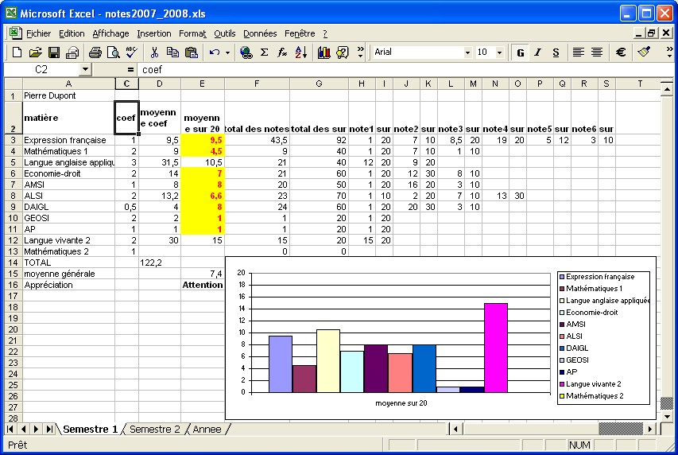

Il faut maintenant mettre en œuvre certaines sécurités contre de mauvaises manipulations lors de l’utilisation (effacement de cellules avec des formules, etc.)

- Protégez votre feuille
  - sélectionner toute la plage de la feuille en cliquant dans le coin haut-gauche du tableau (au dessus du 1 et à gauche du A), puis menu Format – Cellule – Protection : cocher ‘verrouillée’
  - sélectionner la plage H3:S13, puis menu Format – Cellule – Protection : décocher ‘verrouillée’ (on autorise la saisie des notes et points)
  - activer le verrouillage : menu Outils – Protection – Protéger la feuille
Vous devez maintenant être dans l’impossibilité de modifier les cellules autres que celles correspondant aux notes et points.

VOTRE FEUILLE DE CALCUL EST PROTEGEE CONTRE TOUTE ERREUR DE MANIPULATION : SEULES LES NOTES SONT MODIFIABLES

Le changement des notes recalcule les moyennes et modifie directement le graphique.

- recopiez votre tableau pour le semestre 2
  - sélectionnez tout le tableau (coin haut-gauche)
  - menu Edition - Copier –
  - sélectionnez la feuille ‘Semestre 2’
  - placez vous en A1
  - menu Edition - Coller,
  - modifiez la source de données pour le graphique
    - click droit sur la zone de graphique
    - données sources
    - modifiez la plage de données
    - si vous avez utilisé le nom ‘moyenne1’ dans la détermination de l’appréciation en E15 dans la feuille ‘Semestre 1’, nommez la cellule E15 ‘moyenne2’ dans la feuille ‘Semestre 2’ , et corrigez la formule en E16

Imprimer et exporter

- Pour Imprimer cette feuille :
  - Précisez les paramètres d’impression :
    - Menu Fichier – Mise en page – onglet Page
      - choisissez ‘Paysage’
      - Ajuster à 1 page en largeur et 1 page en hauteur
    - Menu Fichier – Mise en page – onglet Feuille
      - cochez ‘Quadrillage’ pour avoir l’impression des bords de cellules
  - menu Fichier – Imprimer, pour lancer l’impression

- Pour Exporter cette feuille au format HTML (et pourquoi pas l’ajouter sur votre site) :
  - menu Fichier – Enregistrer en tant que page web

- Inclure dans un document Word
  - Lancez le traitement de texte Word
  - Menu Insertion – Objet – onglet ‘créer d’après le fichier (c'est-à-dire Objet déjà existant) et sélectionnez le fichier à inclure
  - En cochant la case ‘Lier au fichier’, toute modification dans la feuille sera répercutée dans le document Word (ATTENTION à la lourdeur …)

Utiliser pour des simulations

- Effectuer des simulations : outil ‘valeur cible’
  - menu Outil – Valeur cible
    - ‘cellule à définir’ : sélectionner la moyenne (E15)
    - ‘valeur à atteindre’ : moyenne que vous souhaitez atteindre pour la moyenne (19, par exemple, c’est pas mal…)
    - ‘cellule à modifier’ : sélectionnez votre dernière mauvaise note, ou bien votre prochaine note (une des cellules dans la plage H3 :S13)
    - cliquez sur OK : le programme recherche une valeur de la note qui pourra satisfaire la valeur à atteindre pour la moyenne…la proposition peut être impossible à réaliser en réalité…

Créer une synthèse de l'année en utilisant VBA

AVERTISSEMENT:
L’utilisation de VBA dans le cadre de cet exercice servira à l’illustration des possibilités offertes par un tableur. Ce n’est sûrement pas la solution optimale dans ce cas précis.

- Afficher des boutons supplémentaires
  - click-droit dans la barre de menu
  - sélectionnez ‘Boite à outils contrôles’

Positionnez-vous dans la feuille ‘Annee’

- Ajouter un bouton
  - choisir le bouton (rectangle grisé) en cliquant dessus, puis dessiner le sur votre feuille (en l'étirant pour l'agrandir)

- Ajouter un programme (une macro) qui sera activé sur le click du bouton
  - Click-droit sur le bouton, ‘Visualiser le code’

- Saisir le code (1)(ou effectuez un copier/coller) entre « Private Sub CommandButton1_Click() » et « End Sub »
  - cette première partie du code contient (comme tout programme en général) :
    - Déclaration de variables
    - Initialisation des valeurs dans la feuille ‘Annee’

' A FAIRE : remplacer les numero de colonnes et lignes par des CONSTANTES
'

' DECLARATION DES VARIABLES
Dim i As Integer, j As Integer
Dim ecart As Double

Dim plage As Range

' INITIALISATION DES VALEURS

Set plage = Range("Annee!A1:C20")
plage.CurrentRegion.ClearContents ' effacer la plage - on va recréer les valeurs

Worksheets("Annee").Cells(1, 1).Value = "Synthèse"

Worksheets("Annee").Cells(2, 1).Value = "Matière"
Worksheets("Annee").Cells(2, 2).Value = "Semestre 1"
Worksheets("Annee").Cells(2, 3).Value = "Semestre 2"
Worksheets("Annee").Cells(2, 4).Value = "Ecart"
Worksheets("Annee").Cells(2, 5).Value = "Appréciation"

- Saisir le code (2) à la suite du (1)
  - cette 2ème partie du code contient le traitement principal :
    - Boucle de traitement du détail des notes par matières

' TRAITEMENT : RECUPERER LES MOYENNES ET COMPARER

For i = 3 To 13

' récupérer les intitulés des matières
Worksheets("Annee").Cells(i, 1).Value = Worksheets("Semestre 1").Cells(i, 1).Value

' récupérer les moyennes du premier semestre
Worksheets("Annee").Cells(i, 2).Value = Worksheets("Semestre 1").Cells(i, 5).Value

' récupérer les moyennes du second semestre
Worksheets("Annee").Cells(i, 3).Value = Worksheets("Semestre 2").Cells(i, 5).Value

ecart = Worksheets("Annee").Cells(i, 3).Value - Worksheets("Annee").Cells(i, 2).Value
Worksheets("Annee").Cells(i, 4).Value = ecart

Select Case ecart
Case 4 To 32767
Worksheets("Annee").Cells(i, 5).Value = "Net progrès, bravo"
Case 2 To 4
Worksheets("Annee").Cells(i, 5).Value = "En progrès, bien"
Case -1 To 2
Worksheets("Annee").Cells(i, 5).Value = "accuentuez vos efforts"
Case -3 To -1
Worksheets("Annee").Cells(i, 5).Value = "Ressaisissez-vous !"
Case Else
Worksheets("Annee").Cells(i, 5).Value = "DANGER !!!"
End Select

Next i

- Saisir le code (3) à la suite du (2)
  - cette 3ème partie du code contient la synthèse finale:

' TRAITEMENT FIN : RECUPERER LES MOYENNES SEMESTRE ET FOURNIR L'APPRECIATION GENERALE

Worksheets("Annee").Cells(15, 1).Value = "Année"
Worksheets("Annee").Cells(15, 2).Value = "Semestre 1"
Worksheets("Annee").Cells(15, 3).Value = Worksheets("Semestre 1").Cells(15, 5).Value
Worksheets("Annee").Cells(16, 2).Value = "Semestre 2"
Worksheets("Annee").Cells(16, 3).Value = Worksheets("Semestre 2").Cells(15, 5).Value

Worksheets("Annee").Cells(17, 2).Value = "Ecart"
ecart = Worksheets("Annee").Cells(15, 3).Value - Worksheets("Annee").Cells(16, 3).Value
Worksheets("Annee").Cells(17, 3).Value = ecart

Worksheets("Annee").Cells(18, 2).Value = "Appréciation générale"
Select Case ecart
Case 4 To 32767
Worksheets("Annee").Cells(18, 3).Value = "Net progrès, bravo"
Case 2 To 4
Worksheets("Annee").Cells(18, 3).Value = "En progrès, bien"
Case -1 To 2
Worksheets("Annee").Cells(18, 3).Value = "accuentuez vos efforts"
Case -3 To -1
Worksheets("Annee").Cells(18, 3).Value = "Ressaisissez-vous !"
Case Else
Worksheets("Annee").Cells(18, 3).Value = "DANGER !!!"
End Select

Une amélioration immédiate possible : créer une fonction qui, en fonction d’une valeur de moyenne, renvoie l’appréciation ; ce bloc d’instruction est en effet écrit 2 fois dans ce programme.

- Construire le contenu de la feuille ‘Annee’ par VBA
  - Le mode ‘construction de bouton’ est activé (équerre dans la boite à outil de contrôles) : cliquez à nouveau sur l’équerre
  - Le bouton est maintenant actif : le click déclenche l’exécution du code associé (que nous avons copié) et le contenu de la feuille ‘Annee’ doit apparaître.
  - EN CAS D’ERREUR :
    - Vérifiez le nom des feuilles (Semestre1, Semestre2 et Annee)
    - …lisez le message et recherchez dans le code…

Exercice 3
Analyse de données

But :
Vous avez une liste de notes sur 3 colonnes : Matière, Mois et Note sur 20 et vous souhaitez en produire l’analyse et avoir par note et par mois, la moyenne.

1-Récupérez les données
Un fichier texte vous sera fourni : dans un premier temps, vous l’ouvrirez et utiliserez l’assistant d’importation dans une feuille (fichier texte, séparateur ;), vous pourrez ensuite en produire l’analyse.

2-analysez les données
L’outil menu Données – Rapport de tableau croisé dynamique – va pouvoir reconstituer une analyse des notes et produire une synthèse par matière, par mois.
Par défaut, la fonction Somme est appliquée aux valeurs : il suffit de double-cliquer sur
___________________________________________________________________________

Exercice 4
Feuilles de calcul et graphiques : attention DANGER !!!

But :
L’objectif de cet exercice est de se rendre compte d’un risque inhérent aux tableaux liés à une simple feuille de données

1-Ouvrez une nouvelle feuille de calcul
Renseignez par exemple un tableau similaire à celu ci-dessous :
France | Europe | les restes du monde
100 | 200 | 100
200 | 200 | 200
300 | 150 | 300
250 | 300 | 50

2-créer un graphique associé
Sélectionnez la plage de A1 :c5, puis appelez l’assistant graphique

3-modifiez les données à partir du graphique : DANGER !!!
Sélectionnez une courbe (en cliquant sur celle-ci), puis cliquez sur l’un des points de la courbe : vous pouvez maintenant vous positionner sur le point (icône avec flèche haut et bas) et le déplacer : vous faites ainsi varier les données sources dans le tableau.

Quelques fonctions utilisées :

=SI(expression_logique ;valeur si VRAI ; valeur si FAUX)

=ARRONDI(expression_arithmétique ; nombre de chiffres après la virgule)

=SOMME(plage de cellules)

cf aide Excel

langage Visual Basic for Application, permet d’étendre les fonctionnalités d’Excel dans des cas spécifiques

